Image vs Réalité

Cette œuvre est une photographie couleur de format A4 qui représente un bras tenant un dessin dans la salle d’arts plastiques.
Le dessin réalisé sur une feuille de papier déchiré est placé devant la porte de la salle de rangement de la salle d’arts plastiques. La texture de l’aquarelle contraste avec le réel, donne une sensation de flou, accentue l’illusion, ce qui peut faire croire à un rêve.
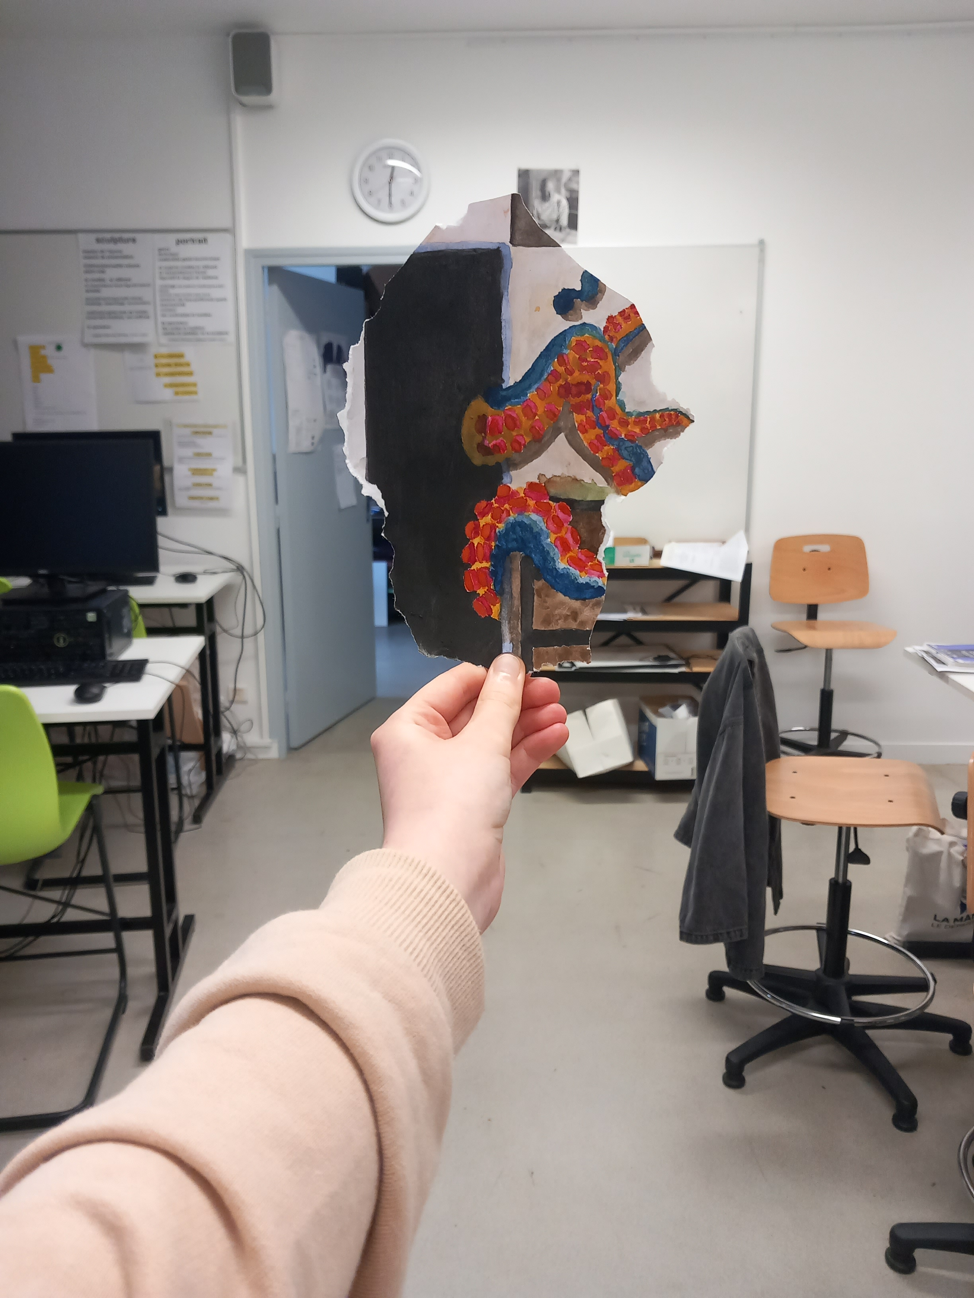

Les tentacules permettent de faire un parallèle entre l’image et réalité, elles rendent possible la sensation de peur avec le fond noir duquel elles sortent, chaque endroit peut devenir terrifiant avec un autre angle.

Pour ce travail, je me suis inspirée des artistes comme Pietro Cataudella, un artiste
italien, ou encore Benjamin Heine, un artiste belge. Ils insèrent tout les deux des dessins réalistes ou non, dans une photographie.
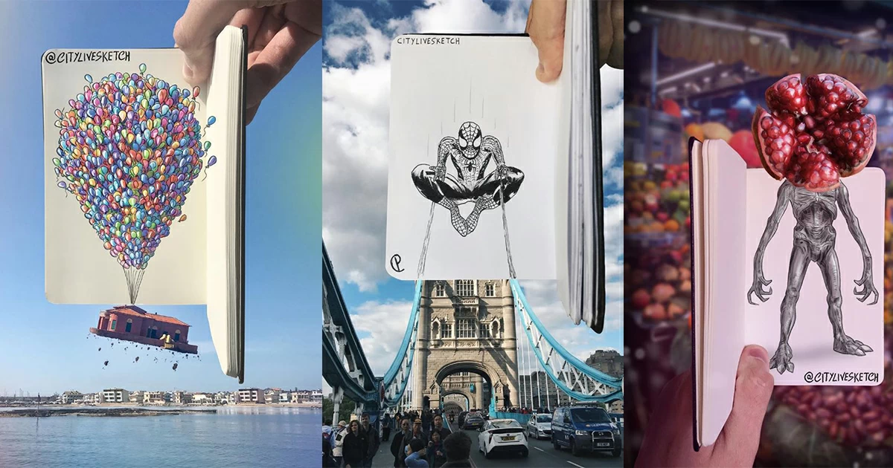
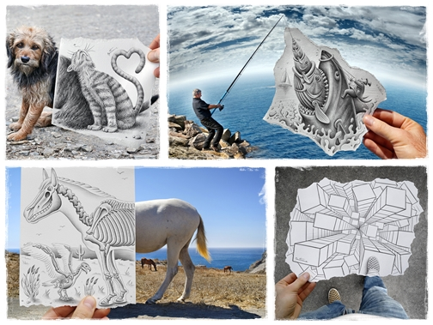

projet CityLiveSketch de Pietro Cataudella
le but étant de découvrir ses souvenirs de vacances, Benjamin Heine retravaillés par son crayon et son imagination

